**CHƯƠNG 4. BIỂN VÀ ĐẢO VIỆT NAM**

**BÀI 11. PHẠM VI BIỂN ĐÔNG. CÁC VÙNG BIỂN CỦA VIỆT NAM Ở BIỂN ĐÔNG. ĐẶC ĐIỂM TỰ NHIÊN VÙNG BIỂN ĐẢO VIỆT NAM**

Môn học/Hoạt động giáo dục: Lịch sử và Địa lí 8 - Phân môn Địa lí

Thời gian thực hiện: tiết.

**I. MỤC TIÊU**

**1. Về kiến thức**

- Xác định được trên bản đồ phạm vi Biển Đông, các nước và vùng lãnh thổ có chung Biển Đông với Việt Nam.

- Xác định được trên bản đồ các mốc xác định đường cơ sở, đường phân chia vịnh Bắc Bộ giữa Việt Nam và Trung Quốc.

- Trình bày được khái niệm vùng nội thủy, lãnh hải, tiếp giáp lãnh hải, vùng đặc quyền kinh tế, thềm lục địa của Việt Nam (theo Luật Biển Việt Nam).

- Trình bày được đặc điểm tự nhiên vùng biển đảo VN.

**2. Về năng lực**

***a. Năng lực chung:***

- Năng lực tự học: khai thác được tài liệu phục vụ cho bài học.

- Năng lực giao tiếp và hợp tác: làm việc nhóm có hiệu quả.

- Năng lực giải quyết vấn đề và sáng tạo: biết sử dụng công cụ, phương tiện phục vụ bài học, biết phân tích và xử lí tình huống.

***b. Năng lực đặc thù:***

- Năng lực nhận thức khoa học địa lí:

+ Xác định được trên bản đồ phạm vi Biển Đông, các nước và vùng lãnh thổ có chung Biển Đông với Việt Nam.

+ Xác định được trên bản đồ các mốc xác định đường cơ sở, đường phân chia vịnh Bắc Bộ giữa Việt Nam và Trung Quốc.

+ Trình bày được khái niệm vùng nội thủy, lãnh hải, tiếp giáp lãnh hải, vùng đặc quyền kinh tế, thềm lục địa của Việt Nam (theo Luật Biển Việt Nam).

- Năng lực tìm hiểu địa lí:

+ Khai thác kênh hình và kênh chữ trong SGK.

+ Sử dụng bản đồ: Nêu được các yếu tố bản đồ; biết đọc bản đồ về biển, đảo của Việt Nam.

- Năng lực vận dụng tri thức địa lí giải quyết một số vấn đề thực tiễn.

1. **Về phẩm chất:**

- Yêu nước: ý thức học tập nghiêm túc, yêu biển – đảo Việt Nam, ý thức bảo vệ chủ quyền biển – đảo của VN.

**II. THIẾT BỊ DẠY HỌC VÀ HỌC LIỆU**

**1. Giáo viên (GV)**

- KHBD, SGK, sách giáo viên (SGV), Atlat ĐLVN.

- Các hình ảnh về Biển Đông, các vùng biển của Việt Nam, điều kiện tự nhiên của biển.

- Phiếu học tập

**2. Học sinh (HS):**SGK, vở ghi, Atlat ĐLVN.

**III. TIẾN TRÌNH DẠY HỌC**

**1. Khởi động (10 phút)**

***a. Mục tiêu:***  Tạo tình huống giữa cái đã biết và chưa biết nhằm tạo hứng thú học tập cho HS.

***b.Nội dung:***GV tổ chức trò chơi “Đuổi hình bắt chữ” cho HS.

***c. Sản phẩm*:** HS giải mã được “câu đố hình ảnh” GV đặt ra.

***d. Tổ chức thực hiện:***

**Bước 1.** **Giao nhiệm vụ:**

* GV yêu cầu HS quan sát màn hình máy chiếu, hoạt động cá nhân, giải mã các câu đố “đuổi hình bắt chữ”

* GV phổ biến luật chơi:

Học sinh quan sát các hình ảnh gợi ý và tìm ra các từ khóa liên quan đến nội dung bài học: #3 từ khóa là Biển Đông, Phú Quý, Thềm lục địa.

**Bước 2.** **HS thực hiện nhiệm vụ**:

* HS quan sát hình ảnh, giơ tay trả lời câu đố.

**Bước 3:** **Báo cáo kết quả và trao đổi, thảo luận**:

* GV mời học sinh giơ tay trả lời.

* HS khác lắng nghe, bổ sung, chỉnh sửa sản phẩm giúp bạn và sản phẩm của cá nhân.

**Bước 4.** **GV dẫn dắt vào nội dung bài mới**: Biển Đông, Phú Quý, Thềm lục địa là những từ khóa liên quan đến chủ đề biển đảo, vậy Biển Việt Nam thuộc vùng biển nào, có đặc điểm tự nhiên ra sao, chúng ta cùng tìm hiểu bài 11.***Phạm vi biển đông. Các vùng biển của việt nam ở biển đông. Đặc điểm tự nhiên vùng biển đảo Việt Nam.***

**2. Hoạt động: Hình thành kiến thức (200 phút)**

***2.1. Hoạt động 1. Tìm hiểu về Phạm vi Biển Đông (30 phút)***

***a. Mục tiêu*:** HS xác định được trên bản đồ phạm vi Biển Đông, các nước và vùng lãnh thổ có chung Biển Đông với Việt Nam.

***b. Nội dung*:** Quan sát hình 11.1 kết hợp kênh chữ SGK tr136, 137, suy nghĩ cá nhân để trả lời các câu hỏi của GV.

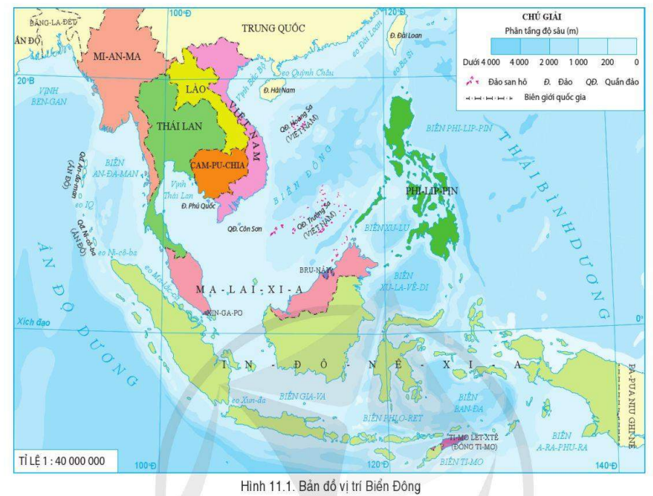

***c. Sản phẩm:***trả lời được các câu hỏi của GV.

***d. Tổ chức thực hiện:***

|  |  |
| --- | --- |
| **Hoạt động của GV và HS** | **Nội dung ghi bài** |
| **Bước 1.** **Giao nhiệm vụ:**  * GV gọi HS đọc nội dung mục 1 SGK.  * GV chiếu hình 11.1 lên bảng.  * GV yêu cầu HS quan sát hình 11.1 hoặc Atlat ĐLVN và thông tin trong bày, lần lượt trả lời các câu hỏi sau:  *1. Biển Đông có diện tích bao nhiêu? Lớn thứ mấy trên thế giới?*  *2. Biển Đông nằm ở đại dương nào? Trải dài trên những vĩ độ nào?*  *3. Xác định 2 vịnh biển lớn trong Biển Đông.*  *4. Xác định các quốc gia và vùng lãnh thổ có chung Biển Đông với nước ta.*  *5. Cho biết diện tích của phần biển Việt Nam trong biển Đông là bao nhiêu?*  **Bước 2.** **HS thực hiện nhiệm vụ:**  * HS quan sát hình 11.1 và đọc kênh chữ trong SGK, suy nghĩ để trả lời câu hỏi.  * GV quan sát, trợ giúp HS khi có yêu cầu. Đánh giá thái độ và khả năng thực hiện nhiệm vụ học tập của HS.  **Bước 3.** **Báo cáo kết quả và trao đổi, thảo luận:**  * Sau khi cá nhân HS có sản phẩm, GV lần lượt gọi HS trình bày sản phẩm của mình:  1. Biển Đông có diện tích khoảng 3,44 triệu km2, là biển lớn thứ 3 trong các biển trên thế giới.  2. Biển Đông thuộc Thái Bình Dương, trải rộng từ vĩ độ 30N đến vĩ độ 260B và từ kinh độ 1000 đến 1210Đ.  3. HS xác định được hai vịnh lớn là vịnh Bắc Bộ và vịnh Thái Lan.  4.  - Các nước có chung Biển Đông với Việt Nam là: Trung Quốc, Phi-lip-pin, In-đô-nê-xia, Bờ-ru-nây, Ma-lay-xia, Xing-ga-po, Thái Lan, Cam-pu-chia.  - Vùng lãnh thổ có chung Biển Đông với Việt Nam là: Đài Loan.  5. Vùng biển VN là một phần của Biển Đông, có diện tích khoàng 1 triệu km2.  * HS khác lắng nghe, bổ sung, chỉnh sửa sản phẩm giúp bạn và sản phẩm của cá nhân.  **Bước 4.** **Đánh giá:**  GV đánh giá tinh thần thái độ học tập của HS, đánh giá kết quả hoạt động của HS và chốt lại nội dung chuẩn kiến thức cần đạt.  **\* GV mở rộng:** Diện tích Biển Đông gấp ba lần diện tích đất liền: 1 triệu km2/331212km2). Tính trung bình tỷ lệ diện tích theo số km bờ biển thì cứ 100km2 có 1km bờ biển (so với trung bình của thế giới là 600km2 đất liền trên 1km bờ biển). | **1. Vị trí địa lí và phạm vi của Biển Đông**  - Biển Đông thuộc Thái Bình Dương, có diện tích khoảng 3,44 triệu km2, trải rộng từ vĩ độ 30N đến vĩ độ 260B và từ kinh độ 1000 đến 1210Đ.  - Vùng biển VN là một phần của Biển Đông, có diện tích khoàng 1 triệu km2.  - Các nước có chung Biển Đông với Việt Nam là: Trung Quốc, Phi-lip-pin, In-đô-nê-xia, Bờ-ru-nây, Ma-lay-xia, Xing-ga-po, Thái Lan, Cam-pu-chia. |

**2.2. *Tìm hiểu về Các vùng biển của Việt Nam ở Biển Đông (85 phút)***

***a. Mục tiêu*:**

- HS xác định được trên bản đồ các mốc xác định đường cơ sở, đường phân chia vịnh Bắc Bộ giữa Việt Nam và Trung Quốc.

- HS trình bày được khái niệm vùng nội thủy, lãnh hải, tiếp giáp lãnh hải, vùng đặc quyền kinh tế, thềm lục địa của Việt Nam (theo Luật Biển Việt Nam)

***b. Nội dung*:** Quan sát bảng 11.1, 11.2, hình 11.2 đến 11.4 kết hợp kênh chữ SGK , thảo luận nhóm để trả lời các câu hỏi của GV.

***c. Sản phẩm:***trả lời được các câu hỏi của GV.

***d. Tổ chức thực hiện:***

|  |  |
| --- | --- |
| **Hoạt động của GV và HS** | **Nội dung ghi bài** |
| **Bước 1.** **Giao nhiệm vụ:**  * GV gọi HS đọc nội dung mục 2 SGK.  * GV treo bảng 11.1, 11.2 và hình 11.2 đến 11.4 lên bảng.  * GV chia lớp làm 8 nhóm, mỗi nhóm từ 4 đến 6 em, yêu cầu HS quan sát bảng 11.1, 11.2, hình 11.2 đến 11.4 và thông tin trong bày, thảo luận nhóm trong 15 phút để trả lời các câu hỏi theo phiếu học tập sau:  1. Nhóm 1, 2, 3, 4 – phiếu học tập số 1   |  |  | | --- | --- | | **Phần câu hỏi** | **Phần trả lời** | | *Vùng biển nước ta có diện tích bao nhiêu và gồm những bộ phận nào?* |  | | *Nêu căn cứ xác định vùng biển nước ta?* |  | | *Đường cơ sở là gì? Xác định các mốc đường cơ sở trên biển dùng để tính chiều rộng lãnh hải của lục địa nước ta.* |  | | *Nội thủy và lãnh hải khác nhau như thế nào?* |  |   2. Nhóm 5, 6, 7, 8 – phiếu học tập số 2   |  |  | | --- | --- | | **Phần câu hỏi** | **Phần trả lời** | | *Vùng tiếp giáp lãnh hải và vùng đặc quyền kinh tế khác nhau như thế nào?* |  | | *Nêu khái niệm thềm lục địa VN.* |  | | *Nêu cách xác định thềm lục địa khi mép ngoài của rìa lục địa này cách đường cơ sở chưa đủ 200 hải lí và khi mép ngoài của rìa lục địa này vượt quá 200 hải lí tính từ đường cơ sở.* |  | | *Ngày 25/12/2020 hiệp định gì đã được kí kết? Xác định đường phân chia vịnh Bắc Bộ giữa Việt Nam và Trung Quốc.* |  |   **Bước 2.** **HS thực hiện nhiệm vụ:**  * HS quan sát quan sát bảng 11.1, 11.2, hình 11.2 đến 11.4 và thông tin trong bày, suy nghĩ, thảo luận nhóm để trả lời câu hỏi.  * GV quan sát, trợ giúp HS khi có yêu cầu. Đánh giá thái độ và khả năng thực hiện nhiệm vụ học tập của HS.  **Bước 3.** **Báo cáo kết quả và trao đổi, thảo luận:**  * Sau khi nhóm HS có sản phẩm, GV cho các nhóm HS trình bày sản phẩm của mình, đại diện nhóm 3, 7 lên thuyết trình câu trả lời trước lớp:  1. Nhóm 3 – phiếu học tập số 1   |  |  | | --- | --- | | **Phần câu hỏi** | **Phần trả lời** | | *Vùng biển nước ta có diện tích bao nhiêu và gồm những bộ phận nào?* | Vùng biển nước ta có diện tích khoàng 1 triệu km2 bao gồm nội thủy, lãnh hải, vùng tiếp giáp lãnh hải, vùng đặc quyền kinh tế và thềm lục địa. | | *Nêu căn cứ xác định vùng biển nước ta?* | Căn cứ theo Pháp luật VN, điều ước quốc tế về biên giới lãnh thổ mà nước ta là thành viên và Công ước của Liên hợp quốc về Luật biển năm 1982. | | *Đường cơ sở là gì? Xác định các mốc đường cơ sở trên biển dùng để tính chiều rộng lãnh hải của lục địa nước ta.* | - Đường cơ sở để tính chiều rộng lãnh hải VN là đường thẳng gãy khúc, nối liền các điểm từ 0 – A11.  HS xác định trên bản đồ:  - Mốc 0 - nằm trên ranh giới phía Tây Nam của vùng nước lịch sử của nước Cộng hòa xã hội chủ nghĩa Việt Nam và Cộng hòa nhân dân Campuchia.  - Mốc A1 - tại hòn Nhạn, quần đảo Thổ Chu, tỉnh Kiên Giang.  - Mốc A2 - tại hòn Đá Lẻ ở Đông Nam Hòn Khoai, tỉnh Cà Mau.  - Mốc A3 - tại hòn Tài Lớn, Côn Đảo.  - Mốc A4 - tại hòn Bông Lang, Côn Đảo.  - Mốc A 5 - tại hòn Bảy Cạnh, Côn Đảo.  - Mốc A6 - hòn Hải (nhóm đảo Phú Quý), tỉnh Bình Thuận.  - Mốc A7 - hòn Đôi, tỉnh Khánh Hòa.  - Mốc A8 - mũi Đại Lãnh, tỉnh Phú Yên.  - Mốc A9 - hòn Ông Căn, tỉnh Bình Định.  - Mốc A10 - đảo Lý Sơn, tỉnh Quảng Ngãi.  - Mốc A11 - đảo Cồn Cỏ, tỉnh Quảng Trị. | | *Nội thủy và lãnh hải khác nhau như thế nào?* | - Nội thuỷ là vùng nước tiếp giáp với bờ biển, ở phía trong đường cơ sở và là bộ phận lãnh thổ của Việt Nam.  - Lãnh hải là vùng biển có chiều rộng 12 hải lí tính từ đường cơ sở ra phía biển. Ranh giới ngoài của lãnh hải là biên giới quốc gia trên biển của Việt Nam. |   2. Nhóm 7 – phiếu học tập số 2   |  |  | | --- | --- | | **Phần câu hỏi** | **Phần trả lời** | | *Vùng tiếp giáp lãnh hải và vùng đặc quyền kinh tế khác nhau như thế nào?* | - Vùng tiếp giáp lãnh hải là vùng biển tiếp liền và nằm ngoài lãnh hải Việt Nam, có chiều rộng 12 hải lí tính từ ranh giới ngoài của lãnh hải.  - Vùng đặc quyền kinh tế là vùng biển tiếp liền và nằm ngoài lãnh hải Việt Nam, hợp với lãnh hải thành một vùng biển có chiều rộng 200 hải lí tính từ đường cơ sở. | | *Nêu khái niệm thềm lục địa VN.* | Thềm lục địa Việt Nam là đáy biển và lòng đất dưới đáy biển, tiếp liền và nằm ngoài lãnh hải Việt Nam, trên toàn bộ phần kéo dài tự nhiên của lãnh thổ đất liền, các đảo và quần đảo của Việt Nam cho đến mép ngoài của rìa lục địa. | | *Nêu cách xác định thềm lục địa khi mép ngoài của rìa lục địa này cách đường cơ sở chưa đủ 200 hải lí và khi mép ngoài của rìa lục địa này vượt quá 200 hải lí tính từ đường cơ sở.* | - Trường hợp mép ngoài của rìa lục địa này cách đường cơ sở chưa đủ 200 hải lí: thì thềm lục địa nơi đó được kéo dài đến 200 hải lí tính từ đường cơ sở.  - Trường hợp mép ngoài của rìa lục địa này vượt quá 200 hải lí tính từ đường cơ sở: thì thềm lục địa nơi đó được kéo dài không quá 350 hải lí tính từ đường cơ sở hoặc không quá 100 hải lí tính từ đường đẳng sâu 2500 m. | | *Ngày 25/12/2020 hiệp định gì đã được kí kết? Xác định đường phân chia vịnh Bắc Bộ giữa Việt Nam và Trung Quốc.* | - Ngày 25/12/2000, Hiệp định về phân định lãnh hải, vùng đặc quyền kinh tế và thềm lục địa của VN và Trung Quốc trong vịnh Bắc Bộ đã được kí kết.  - HS xác định: Đường phân định vịnh Bắc Bộ giữa Việt Nam và Trung Quốc được xác định bằng 21 điểm có tọa độ xác định, nối tuần tự với nhau bằng các đoạn thẳng. |   * HS các nhóm còn lại lắng nghe, bổ sung, chỉnh sửa sản phẩm giúp nhóm bạn và sản phẩm của nhóm mình.  **Bước 4.** **Đánh giá:**  GV đánh giá tinh thần thái độ học tập của HS, đánh giá kết quả hoạt động của HS và chốt lại nội dung chuẩn kiến thức cần đạt. | **2. Các vùng biển của Việt Nam ở Biển Đông**  - Đường cơ sở để tính chiều rộng lãnh hải VN là đường thẳng gãy khúc, nối liền các điểm từ 0 – A11.  - Vùng biển nước ta có diện tích khoàng 1 triệu km2.  - Nội thuỷ là vùng nước tiếp giáp với bờ biển, ở phía trong đường cơ sở và là bộ phận lãnh thổ của Việt Nam.  - Lãnh hải là vùng biển có chiều rộng 12 hải lí tính từ đường cơ sở ra phía biển. Ranh giới ngoài của lãnh hải là biên giới quốc gia trên biển của Việt Nam.  - Vùng tiếp giáp lãnh hải là vùng biển tiếp liền và nằm ngoài lãnh hải Việt Nam, có chiều rộng 12 hải lí tính từ ranh giới ngoài của lãnh hải.  - Vùng đặc quyền kinh tế là vùng biển tiếp liền và nằm ngoài lãnh hải Việt Nam, hợp với lãnh hải thành một vùng biển có chiều rộng 200 hải lí tính từ đường cơ sở.  - Thềm lục địa Việt Nam là đáy biển và lòng đất dưới đáy biển, tiếp liền và nằm ngoài lãnh hải Việt Nam, trên toàn bộ phần kéo dài tự nhiên của lãnh thổ đất liền, các đảo và quần đảo của Việt Nam cho đến mép ngoài của rìa lục địa.  - Đường phân định vịnh Bắc Bộ giữa Việt Nam và Trung Quốc được xác định bằng 21 điểm có tọa độ xác định, nối tuần tự với nhau bằng các đoạn thẳng. |

***2.3. Tìm hiểu về Đặc điểm tự nhiên vùng biển đảo Việt Nam (85 phút)***

***a. Mục tiêu*:** HS trình bày được đặc điểm tự nhiên vùng biển đảo VN.

***b. Nội dung*:** Học sinh đọc thông tin và quan sát hình ảnh trong SGK và tìm kiếm thông tin trên internet, làm việc nhóm ở nhà. Tìm hiểu về các đặc điểm tự nhiêm của vùng biển Việt Nam.

***c. Sản phẩm:***Powerpoint, Poster, tranh vẽ,… của nhóm học sinh

***d. Tổ chức thực hiện:***

|  |  |
| --- | --- |
| **Hoạt động của GV và HS** | **Nội dung ghi bài** |
| **Bước 1.** **Giao nhiệm vụ:** Hoạt đông nhóm  * Học sinh đọc thông tin và quan sát hình ảnh trong SGK và tìm kiếm thông tin trên internet, làm việc nhóm ở nhà. Tìm hiểu về các đặc điểm tự nhiêm của vùng biển Việt Nam,  *Hình thức: Powerpoint, Poster, tranh vẽ,...  * Thời gian: tiết sau các nhóm thuyết trình trước lớp  * Chia lớp thành 8 nhóm:  - Nhóm 1 và 2: Tìm hiểu Địa hình  - Nhóm 3 và 4: Tìm hiểu Khí hậu  - Nhóm 5 và 6: Tìm hiểu Hải văn  - Nhóm 7 và 8: Tìm hiểu sinh vật và khoáng sản.  **Bước 2.** **HS thực hiện nhiệm vụ:**  * HS thảo luận, chuẩn bị bài nhóm ở nhà và tiết sau thuyết trình trước lớp.  **Bước 3.** **Báo cáo kết quả và trao đổi, thảo luận:**  * Sau khi các nhóm HS có sản phẩm, GV lần lượt gọi các nhóm HS trình bày sản phẩm của mình.  * Thành viên các nhóm trao đổi, tranh luận và góp ý.  **Bước 4.** **Đánh giá:**  GV đánh giá tinh thần, thái độ học tập của HS, đánh giá kết quả hoạt động của HS và chốt lại nội dung chuẩn kiến thức cần đạt. | **3. Đặc điểm tự nhiên vùng biển đảoViệt Nam**  ***a. Địa hình***  - Địa hình ven biển rất đa dạng, bao gồm: vịnh cửa sông, bờ biển mài mòn, tam giác châu, các bãi cát phẳng, cồn cát, đầm phá, vũng vịnh nước sâu,...  - Vùng thềm lục địa rộng, bằng phẳng ở phía bắc và phía nam, hẹp và sâu ở miền Trung.  - Có nhiểu đảo và quần đảo, trong đó có 2 quần đảo xa bờ là Hoàng Sa và Trường Sa.  ***b. Khí hậu***  - Nhiệt độ: khá cao, trên 23°C, biên độ nhiệt nhỏ hơn đất liền.  - Lượng mưa: nhỏ hơn trên đất liền khoảng trên 1100 mm/năm.  - Gió trên Biển: thay đổi theo mùa và mạnh hơn trên đất liền.  - Thiên tai: bão, lốc, áp thấp nhiệt đới,...  ***c. Hải văn***  - Độ muối trung bình là 32 - 33%0.  - Dòng biển: thay đổi theo mùa: mùa đông, dòng biển có hướng đông bắc - tây nam; mùa hạ, là tây nam - đông bắc.  - Chế độ thủy triều: nhật triều đều, nhật triều không đều, bán nhật triều và bán nhật triều không đều. |

**3. Hoạt động luyện tập (10 phút)**

***a. Mục tiêu:*** Nhằm củng cố, hệ thống hóa, hoàn thiện kiến thức mới mà HS đã được lĩnh hội ở hoạt động hình thành kiến thức.

***b. Nội dung*:** GV giao nhiệm vụ cho HS và chủ yếu cho làm việc cá nhân để hoàn thành bài tập. Trong quá trình làm việc HS có thể trao đổi với bạn.

***c. Sản phẩm:***trả lời được câu hỏi mà GV giao.

***d. Tổ chức thực hiện:***

**Bước 1.** **Giao nhiệm vụ:**

Quan sát hình 11.3 sgk, xác định vị các quần đảo, các đảo sau và cho biết các quần đảo, đảo đó thuộc tỉnh/tp nào?

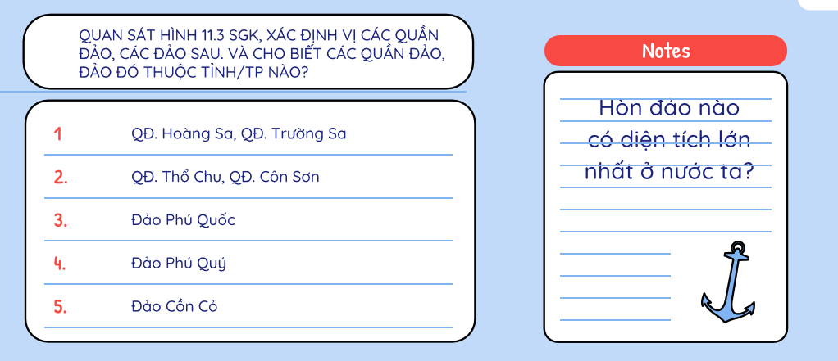

**Bước 2.** **HS thực hiện nhiệm vụ:**

* HS dựa vào hình 11.3 và kiến thức đã học, suy nghĩ, trao đổi với bạn để trả lời câu hỏi.

* GV quan sát, trợ giúp HS khi có yêu cầu. Đánh giá thái độ và khả năng thực hiện nhiệm vụ học tập của HS.

**Bước 3.** **Báo cáo kết quả và trao đổi, thảo luận:**

* GV gọi HS lên bảng, xác định vị trí các quần đảo và đảo trên bản đồ và trả lời câu hỏi.

* HS còn lại lắng nghe, bổ sung, góp ý giúp bạn.

**Bước 4.** **Đánh giá:**

GV đánh giá tinh thần thái độ học tập của HS, đánh giá kết quả hoạt động của HS.

**4. Hoạt động vận dụng (5 phút)**

***a. Mục tiêu:*** Vận dụng kiến thức mới mà HS đã được lĩnh hội để giải quyết những vấn đề mới trong học tập.

***b. Nội dung*:** GV hướng dẫn HS thực hiện nhiệm vụ ở nhà.

***c. Sản phẩm:*** *Viết bài báo cáo, PPT, Poster, ...*

***d. Tổ chức thực hiện:***

**Bước 1.** **Giao nhiệm vụ:**

Đường cơ sở có vai trò quan trọng để xác định chiều rộng lãnh hải của lục địa nước ta. Em hãy tìm hiểu và giới thiệu về một trong số các đảo là mốc xác định đường cơ sở. Đề xuất các giải pháp nâng cao ý thức bảo vệ chủ quyền biển đảo đối với học sinh Việt Nam.

**Bước 2.** **HS thực hiện nhiệm vụ:** HS tìm kiếm thông tin trên Internet và thực hiện nhiệm vụ ở nhà.

**Bước 3.** **Báo cáo kết quả và trao đổi, thảo luận:**

* HS nộp sản phẩm đúng hạn trên Padlet lớp học.

* Học sinh khác nhận xét, góp ý bài làm của bạn trên Padlet.

**Bước 4.** **Đánh giá:**

GV đánh giá tinh thần thái độ học tập của HS, đánh giá kết quả hoạt động của HS.